МИНИСТЕРСТВО ОБРАЗОВАНИЯ, НАУКИ И МОЛОДЕЖНОЙ ПОЛИТИКИ РЕСПУБЛИКИ КОМИ
КОМИ РЕСПУБЛИКАСА ВЕЛÖДАН, НАУКА ДА ТОМ ЙÖЗ ПОЛИТИКА МИНИСТЕРСТВО

Государственное профессиональное образовательное учреждение
«Сыктывкарский автомеханический техникум»

«СЫКТЫВКАРСА АВТОМЕХАНИЧЕСКӦЙ ТЕХНИКУМ»
УДЖСИКАСӦ ВЕЛӦДАН КАНМУ УЧРЕЖДЕНИЕ

РЕКОМЕНДОВАНА | УТВЕРЖДАЮ
на заседании предметной  (цикловой) комиссии  ______________20___г.  протокол №______  Председатель ПЦК ________(Петренко О.В.) | зам. директора ГПОУ «САТ»  __________ Исаченко А.И.  __________20___г.

Методические указания и задания по выполнению
домашней контрольной работы
для студентов-заочников ГПОУ «САТ»,
группы ТЛ3-23.9

по дисциплине МАТЕМАТИКА

Специальность: 35.02.02 «Технология лесозаготовок»

Сыктывкар, 2020
СОДЕРЖАНИЕ

- Общие методические указания…………………………………3
- Порядок оформления домашней контрольной работы………..5
- Шаблон заглавного листа для ДКР……………………………..8
- Шаблон справки о проведенной ДКР………………………….9
- Тематический план по дисциплине…………………………….10
- Список учебной литературы……………………………………12
- Варианты заданий……………………………………………….13

Введение
Математика — наука, основанная на решении задач о количественных и пространственных соотношениях реального мира при помощи идеализации необходимых для этого свойств объектов и формализации этих задач. В неразрывной связи с запросами техники и естествознания запас количественных отношений и пространственных форм, изучаемых математикой, непрерывно меняется и расширяется, так что это общее определение математики наполняется всё более богатым содержанием. На сегодняшний день дальнейшее ускорение научно-технического прогресса, как решающего фактора перевода экономики на путь интенсивного развития, широкое внедрение прогрессивных технологических процессов, ставят перед средними специальными учебными заведениями новые, более сложные задачи подготовки высококвалифицированных специалистов, способных не отставать от темпов развития научно-технического прогресса. Решение этих задач зависит от технически грамотных кадров.

ОБЩИЕ МЕТОДИЧЕСКИЕ УКАЗАНИЯ
Математика является фундаментальной общеобразовательной дисциплиной со сложившимся устойчивым содержанием и общими требованиями к подготовке обучающихся. Реализация общих целей изучения математики традиционно формируется в четырех направлениях – методическое (общее представление об идеях и методах математики), интеллектуальное развитие, утилитарно-прагматическое направление (овладение необходимыми конкретными знаниями и умениями) и воспитательное воздействие.
Целями изучения дисциплины «Математика» является:
- формирование представлений о математике как универсальном языке науки, средстве моделирования явлений и процессов, об идеях и методах математики;
- развитие логического мышления, пространственного воображения, алгоритмической культуры, критичности мышления на уровне, необходимом для будущей профессиональной деятельности, для продолжения образования и самообразования;
- овладение математическими знаниями и умениями, необходимыми в повседневной жизни, для изучения смежных естественно-научных дисциплин на базовом уровне и дисциплин профессионального цикла, для получения образования в областях, не требующих углубленной математической подготовки;
- воспитание средствами математики культуры личности, понимания значимости математики для научно-технического прогресса, отношения к математике как к части общечеловеческой культуры через знакомство с историей развития математики, эволюцией математических идей.

В результате изучения учебной дисциплины «Математика: алгебра, начало математического анализа, геометрия» обучающийся должен
иметь представление:
- о роли и месте знаний по дисциплине «Математика» при освоении общепрофессиональных и специальных дисциплин по выбранной специальности и в сфере профессиональной деятельности;
- о роли и месте математики в современном мире, общности ее понятий и представлений;
знать:
- значение математической науки для решения задач, возникающих в теории и практике; широту и в то же время ограниченность применения математических методов к анализу и исследованию процессов и явлений в природе и обществе;
- значение практики и вопросов, возникающих в самой математике для формирования и развития математической науки; историю развития понятия числа, создания математического анализа, возникновения и развития геометрии;
- основные понятия и методы математического анализа
уметь:
- выполнять арифметические действия над числами, сочетая устные и письменные приемы; находить приближенные значения величин и погрешности вычислений (абсолютная и относительная); сравнивать числовые выражения;
- находить значения корня, степени, логарифма, тригонометрических выражений на основе определения, используя при необходимости инструментальные средства; пользоваться приближенной оценкой при практических расчетах;
- выполнять преобразования выражений, применяя формулы, связанные со свойствами степеней, логарифмов, тригонометрических функций;
использовать приобретенные знания и умения в практической деятельности и повседневной жизни:
- для практических расчетов по формулам, включая формулы, содержащие степени, радикалы, логарифмы и тригонометрические функции, используя при необходимости справочные материалы и простейшие вычислительные устройства.
Функции и графики
уметь:
- вычислять производные и дифференциалы, неопределенные и определенные интегралы;
- находить частные производные и дифференциалы функций нескольких переменных, вычислять двойные интегралы;
- решать обыкновенные дифференциальные уравнения;
- решать простейшие задачи, используя аппарат математической статистики;
- решать задачи, применяя численные методы.
использовать приобретенные знания и умения в практической деятельности и повседневной жизни:
- для описания с помощью функций различных зависимостей, представления их графически, интерпретации графиков.

НАЧАЛО МАТЕМАТИЧЕСКОГО АНАЛИЗА
уметь:
- находить производные элементарных функций;
- использовать производную для изучения свойств функций и построения графиков;
- применять производную для проведения приближенных вычислений, решать задачи прикладного характера на нахождение наибольшего и наименьшего значения;
- вычислять в простейших случаях площади и объемы с использованием определенного интеграла;
использовать приобретенные знания и умения в практической деятельности и повседневной жизни для:
- решения прикладных задач, в том числе социально-экономических и физических, на наибольшие и наименьшие значения, на нахождение скорости и ускорения.

Уравнения и неравенства
уметь:
- решать рациональные, показательные, логарифмические, тригонометрические уравнения, сводящиеся к линейным и квадратным, а также аналогичные неравенства и системы;
- использовать графический метод решения уравнений и неравенств;
- изображать на координатной плоскости решения уравнений, неравенств и систем с двумя неизвестными;
- составлять и решать уравнения и неравенства, связывающие неизвестные величины в текстовых (в том числе прикладных) задачах.
использовать приобретенные знания и умения в практической деятельности и повседневной жизни:
- для построения и исследования простейших математических моделей.

КОМБИНАТОРИКА, СТАТИСТИКА И ТЕОРИЯ ВЕРОЯТНОСТЕЙ
уметь:
- решать простейшие комбинаторные задачи методом перебора, а также с использованием известных формул;
- вычислять в простейших случаях вероятности событий на основе подсчета числа исходов;
использовать приобретенные знания и умения в практической деятельности и повседневной жизни:
- для анализа реальных числовых данных, представленных в виде диаграмм, графиков;
- анализа информации статистического характера.

Программа учебной дисциплины способствует освоению общих и профессиональных компетенций, а именно:
ОК 1. Понимать сущность и социальную значимость своей будущей профессии, проявлять к ней устойчивый интерес.
ОК 2. Организовывать собственную деятельность, выбирать типовые методы и способы выполнения профессиональных задач, оценивать их эффективность и качество.
ОК 3. Принимать решения в стандартных и нестандартных ситуациях и нести за них ответственность.
ОК 4. Осуществлять поиск и использование информации, необходимой для эффективного выполнения профессиональных задач, профессионального и личностного развития.
ОК 5.Использовать информационно-коммуникационные технологии в профессиональной деятельности.
ОК 6. Работать в коллективе и команде, эффективно общаться с коллегами, руководством, потребителями.
ОК 7. Брать на себя ответственность за работу членов команды (подчиненных), результат выполнения заданий.
ОК 8. Самостоятельно определять задачи профессионального и личностного развития, заниматься самообразованием, осознанно планировать повышение квалификации.
ОК 9.Ориентироваться в условиях частой смены технологий в профессиональной деятельности.
ПК 1.1. Организовывать и проводить работы по техническому обслуживанию и ремонту автотранспорта.
ПК 1.2. Осуществлять технический контроль при хранении, эксплуатации, техническом обслуживании и ремонте автотранспорта.
ПК 1.3. Разрабатывать технологические процессы ремонта узлов и деталей.

ПК 2.3. Организовывать безопасное ведение работ при техническом обслуживании и ремонте автотранспорта.

Для успешного изучения материала курса необходима систематическая самостоятельная работа с учебной литературой.

Порядок оформления домашней контрольной работы
Контрольная работа составлена в 100 вариантах. Вариант контрольной работы определяется по таблице в зависимости от двух последних цифр номера личного дела студента-заочника.
В таблице по вертикали «А» размещены цифры от 0 до 9, каждая из которых соответствует предпоследней цифре номера личного дела студента, а по горизонтали «Б» также размещены цифры от 0 до 9, соответствующие последней цифре номера личного дела.
Пересечение вертикальной и горизонтальной линий определяет клетку с номерами заданий контрольной работы. Например, шифр студента-заочника МЗ-035: две последние цифры (35) определяют вариант контрольной работы. Пересечение 3-ей строки по вертикали и 5-го столбца по горизонтали определяет клетку с номерами заданий контрольной работы (13 и 27).
Студенты должны быть внимательными при определении варианта. Работа, выполненная не по своему варианту, возвращается студенту без проверки и зачета. Студент должен повторно выполнить контрольную работу в соответствии с вариантом.
В процессе выполнения контрольной работы студент должен показать знания: о производных, дифференциальных и интегральных функций, а также умение раскладывать функции с помощью рядов для приближенного вычисления значений, уметь работать с комплексными числами.
Каждый вариант контрольной включает в себя 7 заданий, которые включают в себя задачи на вычисление определенного типа выражений или уравнений согласно учебной программе.
Контрольная работа выполняется в тетради, страницы которой нумеруются. На каждой странице тетради следует оставлять поля шириной 4-5 см, а в конце тетради – 2-3 свободные страницы для написания рецензии (заключения) преподавателем (вложенные листы должны быть закреплены).
Разрешается выполнять контрольную работу в печатном виде. В этом случае работа выполняется в формате А4 стандартным 14-м шрифтом с полуторным интервалом. Заголовки желательно выделять курсивом и жирным шрифтом, заглавными буквами. Границы полей: левое – 3 см, правое – 1,5 см, нижнее и верхнее – 2,5 см, нумерация страниц – в правом нижнем углу.
При оформлении контрольной работы на обложку тетради наклеивается заполненный студентом-заочником бланк, который высылается учебным заведением. На бланке указываются следующие данные: ФИО студента, шифр (номер личного дела), наименование дисциплины (Математика), варианты контрольной работы, почтовый домашний адрес, электронный адрес, номер телефона.
Работа должна быть выполнена аккуратно, четким, разборчивым почерком. Перед каждым ответом следует писать номер задания и его полную формулировку. Сокращений слов и подчеркивания в тексте не допускаются. Общий объем работы не должен превышать 12 страниц рукописного или 10 страниц машинописного текста. В конце работы ставится дата выполнения работы и подпись студента.
На каждую контрольную работу преподаватель дает письменное заключение (рецензию) и выставляет оценку. Не зачтенная работа возвращается студенту с подробной рецензией, содержащей рекомендации по устранению недостатков.
По получении проверенной контрольной работы, студент должен внимательно ознакомиться с исправлениями и замечаниями на полях, прочитать заключение преподавателя, сделать работу над ошибками и повторить недостаточно усвоенный материал в соответствии с рекомендациями преподавателя. После этого студент выполняет работу повторно и отсылает вместе с первой на проверку.
Предметно-цикловая комиссия общеобразовательного цикла при необходимости может вносить обоснованные изменения и дополнения в задания контрольной работы.

МИНИСТЕРСТВО ОБРАЗОВАНИЯ, НАУКИ И МОЛОДЕЖНОЙ ПОЛИТИКИ РЕСПУБЛИКИ КОМИ
КОМИ РЕСПУБЛИКАСА ВЕЛÖДАН, НАУКА ДА ТОМ ЙÖЗ ПОЛИТИКА МИНИСТЕРСТВО

Государственное профессиональное образовательное учреждение
«Сыктывкарский автомеханический техникум»

«СЫКТЫВКАРСА АВТОМЕХАНИЧЕСКӦЙ ТЕХНИКУМ»
УДЖСИКАСӦ ВЕЛӦДАН КАНМУ УЧРЕЖДЕНИЕ

РЕКОМЕНДОВАНА | УТВЕРЖДАЮ
на заседании предметной  (цикловой) комиссии  ______________20___г.  протокол №______  Председатель ПЦК ________(Петренко О.В.) | зам. директора ГПОУ «САТ»  __________ Исаченко А.И.  __________20___г.

Домашняя контрольная работа

Вариант №___________
По учебной дисциплине Математика

Выполнил студент:
__________________________________________________
__________________________________________________
__________________________________________________
группы ТЛ3-23.9

Проверил преподаватель:
Зырянова Е.А.

Полный почтовый адрес с индексом:

Электронный адрес (если есть):
Контактный телефон:

МИНИСТЕРСТВО ОБРАЗОВАНИЯ, НАУКИ И МОЛОДЕЖНОЙ ПОЛИТИКИ РЕСПУБЛИКИ КОМИ
КОМИ РЕСПУБЛИКАСА ВЕЛÖДАН, НАУКА ДА ТОМ ЙÖЗ ПОЛИТИКА МИНИСТЕРСТВО

Государственное профессиональное образовательное учреждение
«Сыктывкарский автомеханический техникум»

«СЫКТЫВКАРСА АВТОМЕХАНИЧЕСКӦЙ ТЕХНИКУМ»
УДЖСИКАСӦ ВЕЛӦДАН КАНМУ УЧРЕЖДЕНИЕ

РЕКОМЕНДОВАНА | УТВЕРЖДАЮ
на заседании предметной  (цикловой) комиссии  ______________20___г.  протокол №______  Председатель ПЦК ________(Петренко О.В.) | зам. директора ГПОУ «САТ»  __________ Исаченко А.И.  __________20___г.

Справка
о проведенной контрольной работе

По учебной дисциплине Математика
студента__________________________________________________________ __________________________________________________________________
дата получения______________________дата возврата ___________________
рецензент__________________________________________________________

Рецензия
__________________________________________________________________________________________________________________________________________________________________________________________________________________________________________________________________________________________________________________________________________________________________________________________________________________________________________________________________________________________________________________________________________________________________________________________________________________________________________________________________________________________________________________________________________________________________________________________________________________________________________________________________________________________________________________________________________________________________________________________________________________________________________________________________________________________________________________________________________________________________

Тематический план по дисциплине Математика

№ п/п | Наименование разделов и тем | Примечание
 | Раздел 1.Математический Анализ
1 | Тема 1.1 дифференциальное и интегральное исчисление
2 | Тема 1.2. Комплексные числа
3 | Тема 1.3 Обыкновенные дифференциальные уравнения
4 | Тема 1.4. Дифференциальные уравнения в частных производных
5 | Тема 1.5 Ряды
 | Раздел 2.Основы дискретной математике
6 | Тема 2.1. Множества и отношения. Свойства отношений. Операций над множествами.
7 | Тема 2.2. Основные понятия теории графов
 | Раздел 3. Основы теории вероятности математической статистики
8 | Тема 3.1. Вероятность. Теорема сложения вероятностей.
9 | Тема 3.2. Случайная величина, ее функция распределения
10 | Тема 3.3. Математическое ожидание и дисперсия случайной величины
 | Раздел 4. Основные численные методы
11 | Тема 4.1. Численное интегрирование
12 | Тема 4.2. Численное дифференцирование
13 | Тема 4.3. Численное решение обыкновенных дифференциальных уравнений

Учебная литература
Основные источники:
  - Богомолов Н.В. Практические занятия по математике. - М.: Дрофа- 2010.- 400 с.
  - Богомолов Н.В., Сергиенко Л.Ю. Сборник дидактических заданий по математике. - М.-Дрофа-2009
  - Григорьев С.Г. Математика: учебник для студентов сред.проф. учреждений / С.Г.
  - Григорьев, С.В. Задулина; под ред. В.А. Гусева. - 2-е изд., стер. - М.: Издательский центр «Академия», 2007. - 384 с.
  - Кремер Н.Ш. Теория вероятностей и математическая статистика: Учебник для вузов. - 4-е изд., перераб. и доп. - М.: ЮНИТИ-ДАНА, 2010. - 573 с.
  - Спирина М.С. Теория вероятностей и математическая статистика: учебник для студ. учреждений сред.проф. образования / М.С. Спирина, П.А. Спирин. - М.: Издательский центр «Академия», 2007. - 352 с.
  - Спирина М.С. Дискретная математика: учебник для студ. учреждений сред. проф. образования / М.С. Спирина, П.А. Спирин. -М.: Издательский центр «Академия», 2010. - 368 с.
  - П.Е. Данко, А.Г. Попов, Т.Я. Кожевникова Высшая математика в упражнениях и задачах. Часть 1 и 2. - М.: Высшая школа, 2008.
  - М.Я. Выгодский Справочник по высшей математике. - М.: Росткнига, 2001.
  - А.А. Дадаян, Математика: /А.А. Дадаян. -2 изд. –М. : Форум, 2010
  - А.А. Дадаян, Сборник задач по математике: учебное пособие /А.А. Дадаян–М. : Форум:Инфа-М, 2008.
Дополнительные источники:
1. Н.В. Богомолов Задачи по математике с решениями. - М.: Высшая школа, 2006
2. Н.В. Богомолов, П.И. Самойленко Математика. - М.: Дрофа, 2004
3. З.И. Гурова, С.Н. Каролинская, А.П. Осипова Математический анализ. Начальный курс с примерами и задачами- М.: ФИЗМАТ ЛИТ, 2002
4. И. Д. Пехлецкий Математика. - М.: Мастерство, 2001
5. В.Ф. Бутузов, Н.И. Крутицкая. Математичесий анализ в вопросах и задачах. - М.: Физматлит, 2000
Интернет - ресурсы:
    - Единое окно доступа к образовательным ресурсам. Электронная библиотека [Электронный ресурс]. — Режим доступа: http://window.edu.ru/window,свободный. — Загл. с экрана.
    - Российская национальная библиотека [Электронный ресурс]. — Режим доступа: http:// nlr.ru/lawcenter, свободный. — Загл. с экрана.
    - Электронные библиотеки России/pdfучебники студентам [Электронный ресурс].— Режим доступа:
http://www.gaudeamus.omskcitv.com/mvPDFlibrary.html,свободный.—Загл. с экрана

Список студентов
заочной формы обучения ГПОУ «САТ»
специальность 35.02.02 «Технология лесозаготовок»,

группа ТЛЗ-23.9
- Аксенов Евгений Юрьевич
- Дударек Роман Николаевич
- Жаппаров Дмитрий Константинович
- Романов Валерий Александрович
- Тарабукин Никита Юрьевич
- Шамонин Константин Александрович

Варианты контрольной работы

x/y | 1 | 2 | 3 | 4 | 5 | 6
0 | 1  1  2  3  4  5  6 | 2  2  3  4  5  6  1 | 3  3  4  5  6  1  2 | 4  4  5  6  1  2  3 | 5  5  6  1  2  3  4 | 6  1  2  3  4  5  6

ЗАДАНИЯ КОНТРОЛЬНОЙ РАБОТЫ

ЗАДАНИЕ №1
1. Найти производные заданных функций  ; | 2. Найти производные заданных функций  ;
3. Найти производные заданных функций:  ; | 4. Найти производные заданных функций  ;  .
5. Найти производные заданных функций  ;  . | 6. Найти производные заданных функций  - ,  .
ЗАДАНИЕ №2
- Найдите все первообразные F(x) для функций 1-3  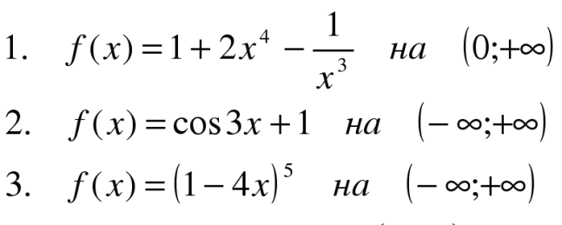 | - Найдите все первообразные F(x) для функций 1-3  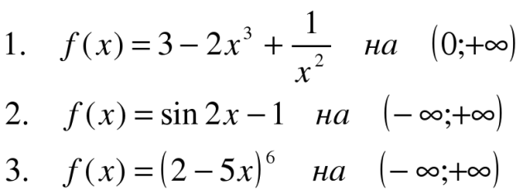
- Найдите все первообразные F(x) для функций 1-3  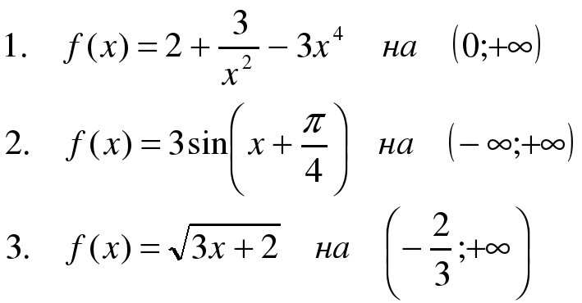 | - Найдите все первообразные F(x) для функций 1-3  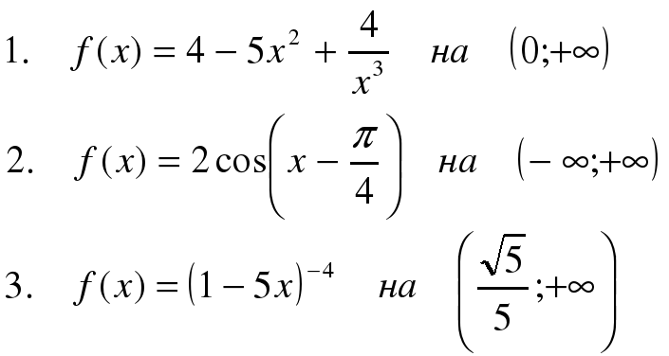
- Найдите все первообразные F(x) для функций 1-3  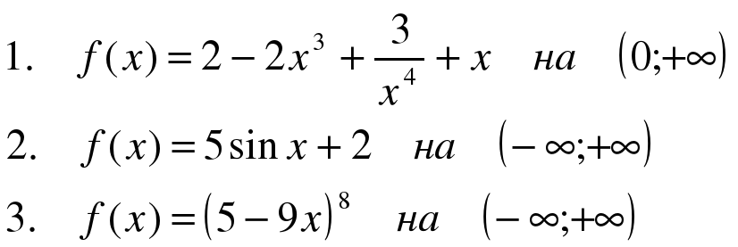 | - Найдите все первообразные F(x) для функций 1-3  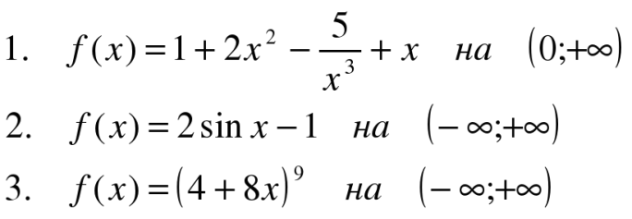
ЗАДАНИЕ №3
- Решите уравнения: | - Решите уравнения:
- Решите уравнения: | - Решите уравнения:
- Решите уравнения: | - Решите уравнения:
ЗАДАНИЕ №4
- Решите неравенство графически: | - Решите неравенство графически:
- Решите неравенства графически: | - Решите неравенства графически:
- Решите неравенства графически: | - Решите неравенства графически:
ЗАДАНИЕ №5
1.  Мастер делает в час целое число деталей, большее 5, а каждый из его учеников - на 2 детали меньше. Один мастер выполняет заказ за целое число часов, а два ученика вместе на 1 ч быстрее. Из какого числа деталей состоит заказ? | 2.  На факультет подано от немедалистов на 600 заявлений больше, чем от медалистов. Девушек среди немедалистов больше, чем среди медалистов, в 5 раз, а юношей среди немедалистов больше, чем среди медалистов, в п раз, где п — натуральное число, и 6 < п < 13 . Найдите общее число заявлений, если среди медалистов юношей на 20 больше, чем девушек.
3.  Имеется два проекта застройки микрорайона. По первому проекту предполагается построить несколько одинаковых домов, содержащих в общей сложности 12 096 квартир. По второму проекту предполагается построить на 8 домов больше, причём домов также одинаковых, но с большим числом квартир в каждом и содержащих в общей сложности 23 625 квартир. Сколько домов предполагается построить по первому проекту? | 4.  Авиалинию, связывающую два города, обслуживают самолёты только трёх типов. Каждый самолёт первого, второго и третьего типа может принять на борт соответственно 230, 110 и 40 пассажиров, а также 27, 12 и 5 контейнеров. Все самолёты линии могут принять на борт одновременно 760 пассажиров и 88 контейнеров. Найдите число действующих на линии самолётов каждого типа, если их общее число не превосходит 8.
5.  Первая бригада изготовила деталей на 15% больше, чем вторая. Все детали уложили в два ящика: в первый ящик - менее 1000 деталей, а во второй - более 1000. Сколько деталей положили в первый ящик, если в нем оказалось 2/3 деталей, изготовленных первой бригадой, и 1/7, изготовленных второй? | 6.  Найдите число студентов, сдавших экзамен, если шестая их часть получила оценку «удовлетворительно», 56% — «хорошо», а 14 человек — «отлично», причём отличники составили более 4%, но менее 9% от общего числа экзаменовавшихся студентов.
ЗАДАНИЕ №6
1.  В правильную шестиугольную пирамиду с высотой Н вписан один конус, а около неё описан другой конус с радиусом основания R. Найдите разность объёмов этих конусов. | 2.  Конус вписан в правильную четырёхугольную пирамиду. Их общая высота равна 9/4, а радиус вписанной в конус сферы равен 1. Найдите разность объёмов пирамиды и конуса.
3.  Через вершину S конуса проходит плоское сечение SAB площадью 12. Точки А и В делят длину окружности основания конуса в отношении 1:5 . Найдите объём конуса, если угол SAB = arccos ( 3/$√58)$ | 4.  Найдите объём прямоугольного параллелепипеда, диагональ которого равна d и образует с двумя смежными гранями углы а и $β$ соответственно.
5.  Найдите сторону основания правильной треугольной призмы объёмом V, если угол между диагоналями двух её боковых граней, проведёнными из одной вершины, равен а. | 6.  Найдите сторону основания правильной треугольной пирамиды объёмом 36, если её высота вдвое больше радиуса окружности, описанной около основания.

